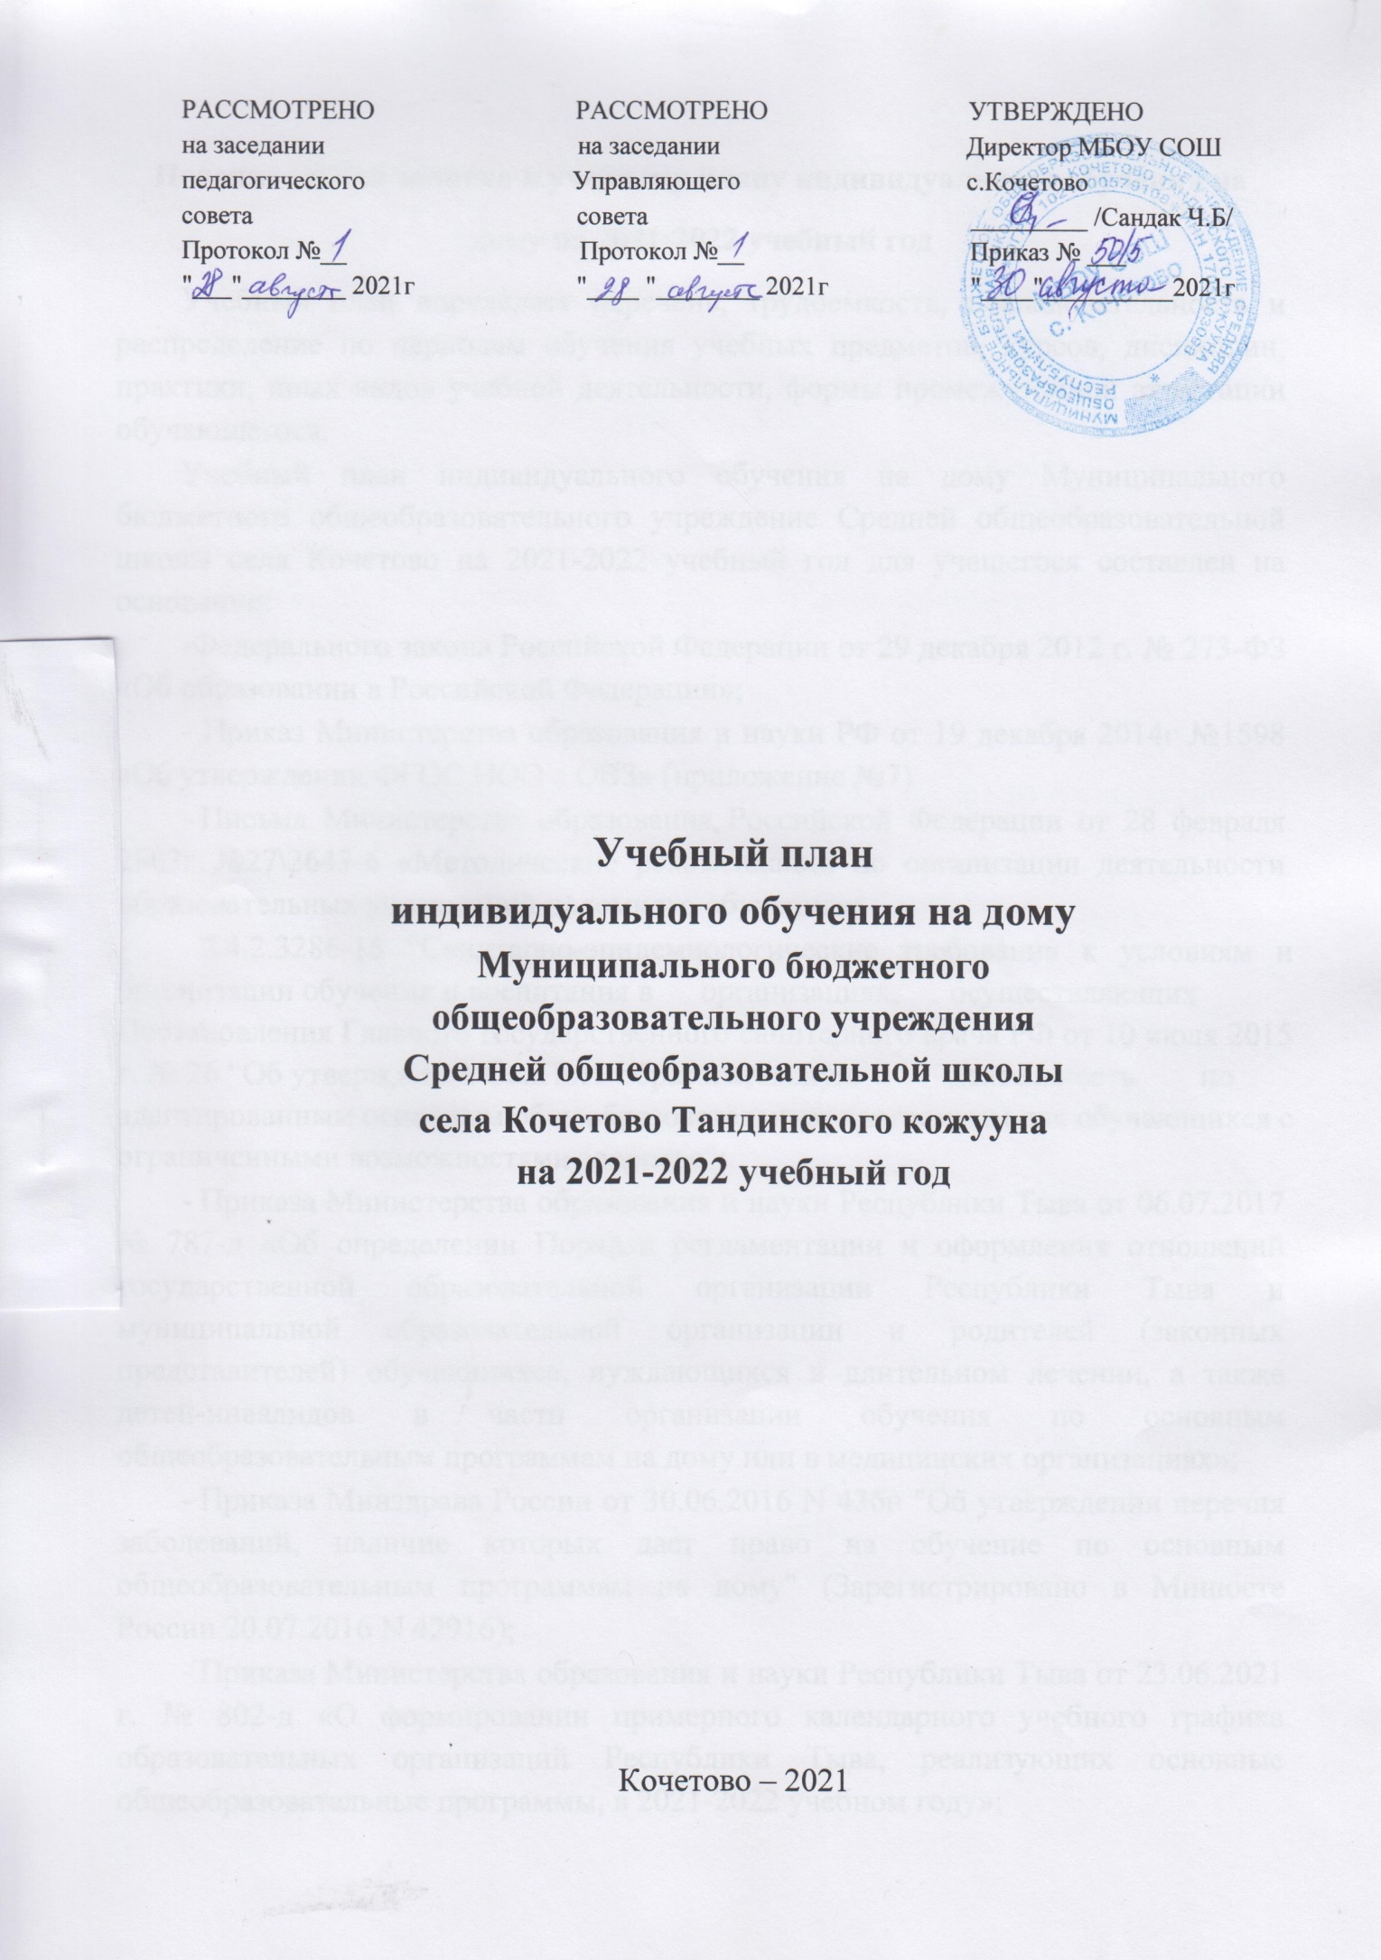
Пояснительная записка к учебному плану индивидуального обучения на дому на 2021-2022 учебный год
Учебный план определяет перечень, трудоемкость, последовательность и распределение по периодам обучения учебных предметов, курсов, дисциплин, практики, иных видов учебной деятельности, формы промежуточной аттестации обучающегося.
Учебный план индивидуального обучения на дому Муниципального бюджетного общеобразовательного учреждение Средней общеобразовательной школы села Кочетово на 2021-2022 учебный год для учащегося составлен на основании:
-Федерального закона Российской Федерации от 29 декабря 2012 г. № 273-ФЗ «Об образовании в Российской Федерации»;
- Приказ Министерства образования и науки РФ от 19 декабря 2014г №1598 «Об утверждении ФГОС НОО с ОВЗ» (приложение №7)
- Письма Министерства образования Российской Федерации от 28 февраля 2003г №27\2643-6 «Методические рекомендации по организации деятельности образовательных учреждений надомного обучения»;
- 2.4.2.3286-15 “Санитарно-эпидемиологические требования к условиям и организации обучения и воспитания в организациях, осуществляющих Постановления Главного государственного санитарного врача РФ от 10 июля 2015 г. № 26 “Об утверждении СанПиН образовательную деятельность по адаптированным основным общеобразовательным программам для обучающихся с ограниченными возможностями здоровья”;
- Приказа Министерства образования и науки Республики Тыва от 06.07.2017 № 787-д «Об определении Порядка регламентации и оформления отношений государственной образовательной организации Республики Тыва и муниципальной образовательной организации и родителей (законных представителей) обучающихся, нуждающихся в длительном лечении, а также детей-инвалидов в части организации обучения по основным общеобразовательным программам на дому или в медицинских организациях»;
- Приказа Минздрава России от 30.06.2016 N 436н "Об утверждении перечня заболеваний, наличие которых дает право на обучение по основным общеобразовательным программам на дому" (Зарегистрировано в Минюсте России 20.07.2016 N 42916);
- Приказа Министерства образования и науки Республики Тыва от 23.06.2021 г. № 802-д «О формировании примерного календарного учебного графика образовательных организаций Республики Тыва, реализующих основные общеобразовательные программы, в 2021-2022 учебном году»;
- Письма Министерства образования и науки Республики Тыва от 3.08.2021 №8978 «О методических рекомендациях по формированию учебных планов образовательных организаций республики на 2021-2022 учебный год, реализующих ООП, АОП»
- Письма Министерства образования и науки Республики Тыва от 07.08.2017
г. № 50198 «Об учебниках и учебных пособий для обучающихся с ОВЗ»;
- Устава Муниципального бюджетного общеобразовательного учреждение Средней общеобразовательной школы села Кочетово.
За основу разработки учебного плана школы взят вариант 3 Примерного учебного плана НОО по ФГОС.
Продолжительность учебного года составляет 34 недели.
Учебное занятие длится 40 минут с 10 минутным перерывом:
- 15 мин – первая часть занятия;
-10 мин – физпауза, развивающие минуты;
-15 мин – вторая часть занятия.
Исходя из цели реабилитации учащегося, находящегося на индивидуальном обучении на дому необходимо решение следующих задач:
-проведение учебно-воспитательного процесса и режима обучения учащегося, находящегося учебной нагрузки к индивидуальным функциональным возможностям индивидуальном обучении, в соответствии с его возрастными, индивидуальными –психофизическими особенностями и состоянием здоровья.
-обеспечение рациональной и оптимальной организации целостного процесса обучения больного ребенка, основанного на преемственности содержания, форм, методов работы и требований к ребенку.
-адаптация учебной нагрузки к индивидуальным функциональным возможностям больного ребенка;
Учебный план включает образовательные области, содержание которых приспособлено к возможностям обучающегося с ослабленным здоровьем, логопедические занятия и занятия с педагогом-психологом по заявлению родителей (законных представителей).
Учебные предметы изучаются с целью формирования системы знаний, умений и способов деятельности, развития и социализации учащегося.
Особое внимание обращается на предметы Русский язык, Математика, Тувинский язык, как средство общения и как способа коррекции мыслительной деятельности.

Учебный план начального общего образования обучающихся с задержкой психического развития (вариант 7.2)
Годовой учебный план начального общего образования
обучающихся с задержкой психического развития (вариант 7.2)
Предметные  области | Классы  Учебные предметы | Количество часов  в год | Всего
Предметные  области | Классы  Учебные предметы | 4 класс | Всего
Обязательная часть
Русский язык и литературное чтение | Русский язык | 2/68 | 2/68
Русский язык и литературное чтение | Литературное чтение | 1/34 | 1/34
Родной язык и литературное чтение на родном языке | Родной язык | 1/34 | 1/34
Родной язык и литературное чтение на родном языке | Родная литература | 1/34 | 1/34
Математика и информатика | Математика | 2/68 | 2/68
Обществознание и естествознание | Окружающий мир | 1/34 | 1/34
Искусство | Музыка | очно
Искусство | Изобразительное искусство | очно
Технология | Технология | очно
Физическая культура | Физическая культура | Очно
Итого |  | 8/272 | 8/272
Часть, формируемая участниками образовательных отношений |  | 8/272 | 8/272
Максимально допустимая годовая нагрузка (при 5-дневной учебной неделе) |  | 8/272 | 8/272
Внеурочная деятельность (включая коррекционно-развивающую область): |  | 2/68 | 2/68
коррекционно-развивающая область |  | 2/68 | 2/68
Психокоррекция |  | 1/34 | 1/34
Логопедическое занятие |  | 1/34 | 1/34
направления внеурочной деятельности |  | 2/64 | 2/64
Всего к финансированию |  |  | 10/340

